SKT, AWS Summit 2021에서
MEC 비전 제시한다
- 국내 이통사 가운데 유일하게 연사로 참석, ‘SKT 5GX 에지’ 소개 및 MEC 비전 제시
- 올 초부터 20여 기업과 ‘5G MEC 서비스 실증’ 진행 중… 실증 기간 MEC 무상 지원
엠바고 : 배포 즉시 사용 가능합니다.
[2021. 5. 12]

SK텔레콤(대표이사 박정호, www.sktelecom.com)은 클라우드 분야 최대 행사인 ‘AWS 서밋* 서울 2021 온라인(이하, AWS 서밋)’에 참가해 MEC**와 클라우드 사업 분야 전략과 비전을 제시한다고 12일 밝혔다.
*AWS 서밋: 클라우드 관련 최신 정보와 우수 사업화 사례를 공유하는 세계적 권위의 행사
**MEC(Mobile Edge Computing): 통신 기지국 근거리에 서버 등 컴퓨팅 시스템을 구축해 데이터 전송거리를
단축함으로써 초고속 ∙ 초저지연 서비스를 가능하게 하는 기술

SKT는 이번 ‘AWS 서밋’ 중 파트너 세션에서 국내 이동통신사 중 유일하게 스피커로 참여해 5G 에지 클라우드 서비스인 ‘SKT 5GX 에지(Edge)’와 ▲비대면 화상회의 ▲자율주행 로봇 ▲증강현실 등 다양한 MEC 적용 사례들을 소개할 예정이다.

SKT는 작년 12월 AWS와 협력해 국내 최초로 5G 에지 클라우드 서비스인 ‘SKT 5GX 에지’를 상용화하며 국내는 물론, 글로벌 MEC(Mobile Edge Computing) 생태계를 선도하고 있다.

‘SKT 5GX 에지’는 통신 데이터를 네트워크 맨 끝 부분(edge)에서 처리하기 위해 교환국사 및 기지국에 클라우드 데이터 센터를 설치해 데이터 처리에 소요되는 물리적 시간과 거리를 획기적으로 줄이는 분산형 클라우드 서비스다.

SKT MEC 기술이 적용된 ‘SKT 5GX 에지’는 통신 지연시간을 최대 60% 수준까지 감소시키는 등 향후 다양한 산업에 접목돼 클라우드 효율 향상은 물론 산업 혁신의 핵심 요소로 조명 받고 있다.
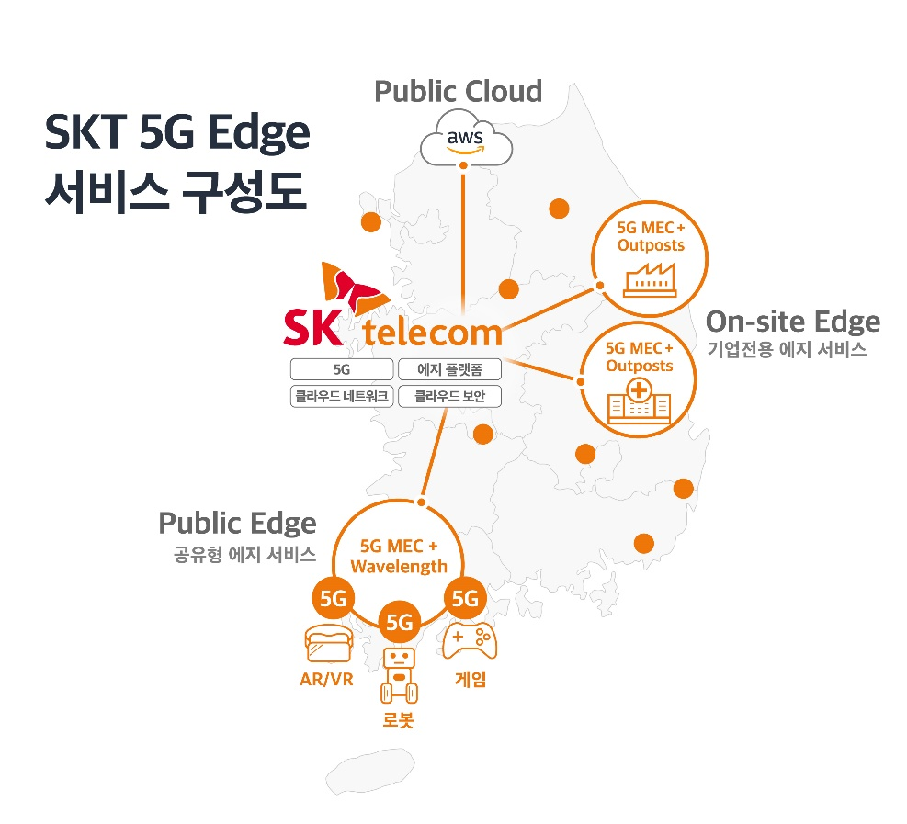
SKT는 배달로봇, 스마트 의료, AR·VR 플랫폼, 원격 영상회의 등 현재까지 약 20여 곳의 업체와 협력해 모빌리티, 의료, 교육, 게임 등 다양한 분야에 5G MEC 를 테스트하며 검증 중이다.

SKT는 MEC 서비스의 확장을 위해 올 초부터 ‘5G MEC 서비스 실증(PoC)’ 사업을 진행하며 실증 기간 동안 기업에 클라우드 MEC 자원 등 인프라를 무상 지원하고 있다.

‘5G MEC 서비스 실증’ 신청 및 ‘SKT 5G 에지’에 대한 더 자세한 내용은 T월드 Biz 홈페이지 (http://b2b.tworld.co.kr)에서 확인 가능하다.

한편, SKT는 통합 클라우드 사업자로서 이번 ‘AWS 서밋’을 시작으로, AWS와 연계한 5G MEC 기반의 다양한 서비스 사례를 지속적으로 발굴하며 다양한 산업 전반의 혁신을 주도해 나갈 계획이다.

<끝>

